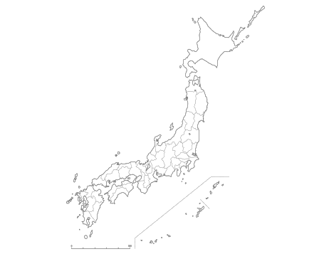

年　 月 日

**新名神高速道路 E1A**

**PA**

（）



年　 月 日

**新名神高速道路 E1A**

**SA**

（）



年　 月 日

**新名神高速道路 E1A**

**PA　下り**

（）



年　 月 日

**新名神高速道路 E1A**

**PA　上り**

（）



年　 月 日

**新名神高速道路 E1A**

**SA**

（）